Глава 6 : Мультиплексирование ввода-вывода : функции select , poll
В предыдущей главе описывется клиент-сервер , у которого есть один существенный недостаток : во время чтения сокета канал блокируется до тех пор , пока клиент не получит все данные . Этот недостаток можно преодолеть , сообщив ядру , что мы хотим получить уведомление о том , что появились данные , которые можно считывать из сокета . Эта возможность называется мультиплексированием ввода-вывода и обеспечивается функциями select и poll.
Мультиплексирование используется обычно в следующих случаях :
1 Когда клиент обрабатывает множество дескрипторов
2 Сервер работает и с udp , и с TCP
3 Сервер обрабатывает множество служб
В UNIX вообще говоря доступны 5 основных моделей ввода-вывода :
1 Блокируемый
2 Неблокируемый
3 Мультиплексирование
4 Ввод-вывод , управляемый сигналом (SIGIO)
5 Асинхронный ввод-вывод

В операции ввода обычно 2 фазы :
1 Ожидание готовности данных - по приходу пакета он обычно копируется в буфер ядра
2 Копирование данных от ядра процессу - копирование из буфера ядра в буфер приложения
Наиболее распространенной моделью является блокируемый ввод-вывод. Все сокеты по умолчанию блокируемые.
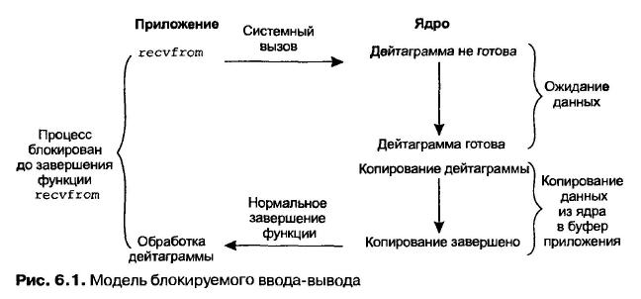
Системная функция recfrom работает в режиме приложения , затем переключается в режим ядра , а затем возвращается в режим приложения. Процесс блокирован до тех пор , пока "ушедшая" в ядро функция не вернет данные .
Режим неблокируемого ввода-вывода отличается тем , что recvfrom вызывается каждый раз в цикле до тех пор , пока ядро не вернет данные для считывания :
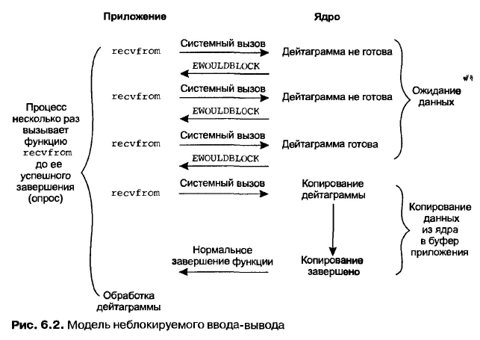
Такой процесс называется опросом - polling . Вообще говоря , это пустая трата процессорного времени , но тем не менее .
Режим мультиплексированного ввода-вывода делает блокировку , но она происходит не при вводе-выводе , а при вызове select или poll.
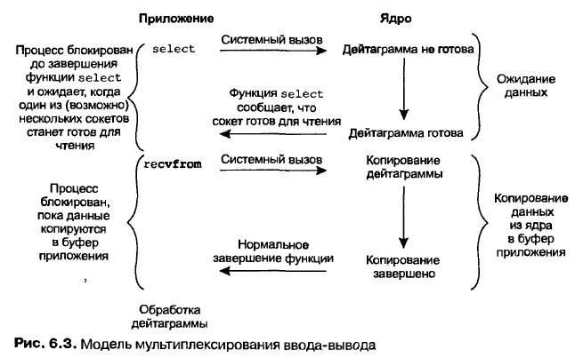
Преимущество мультиплексированного ввода-вывода перед блокируемым в том , что мы можем обрабатывать не один , а несколько дескрипторов .
Модель ввода-вывода , управляемого сигналом , с помощью ядра посылает процессу сигнал SIGIO о готовности дескриптора .
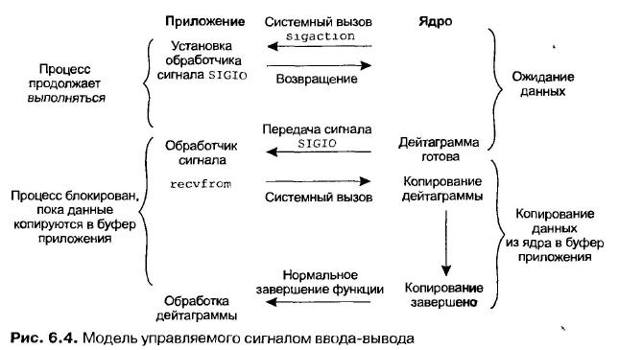
Сигнал обрабатывается с помощью sigaction.
Сравнение моделей ввода-вывода :
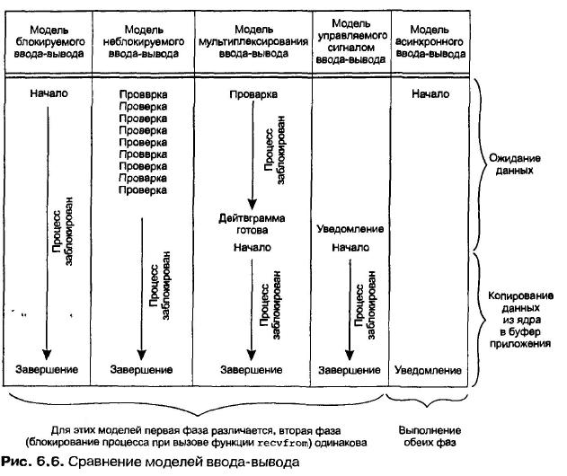
Функция select сообщает ядру , что нужно подержать процесс в состоянии ожидания до тех пор , пока не произойдет какое-то событие , или по истечение времени . При этом мы передаем ядру список интересуемых нас дескрипторов либо интервал времени .
int select ( int maxfdp1 ,
fd_set * readset ,
fd_set * writeset ,
fd_set * exeptset ,
const struct timeval * timeout )

возвращает : либо положительное число готовых дескрипторов
либо ноль в случае тайм-аута
либо -1 в случае ошибки

С помощью последнего аргумента - времени - можно реализовать 3 сценария :
1 ждать вечно - timeval = NULL
2 ждать в течение определенного времени - в миллисекундах
3 не ждать вообще timeval = 0

Три средних аргумента определяют тип дескрипторов . Это изменяемый тип аргументов , и их значение можно проверить с помощью макроса FD_ISSET . Первый аргумент задает число проверяемых дескрипторов . Максимально возможное число дескрипторов обычно 1024 .
А теперь начнем переписывать эхо-сервер , который был описан в предыдущей пятой главе . Перепишем его с помощью функции select и без использования fork. Сервер будет обслуживать набор дескрипторов для чтения . Дескрипторы 0,1 и 2 будут соответственно потоками ввода , вывода и ошибок. Поэтому первым доступным для прослушивания сокетом станет номер 3 , и первым аргументом функции select будет 4. Все дескрипторы будут содержаться в массиве client и проинициализированы как -1.
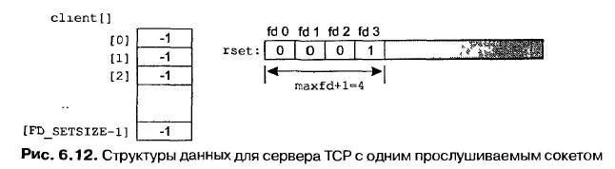
После того , как первый клиент установит коннект с сервером , картина станет такой :
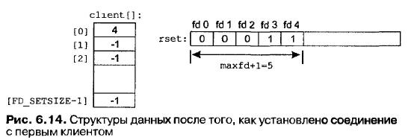
Затем еще один слиент :
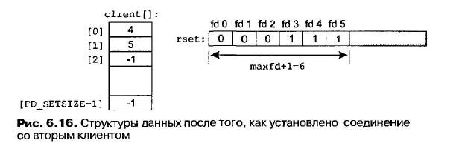
Затем первый клиент завершает соединение :
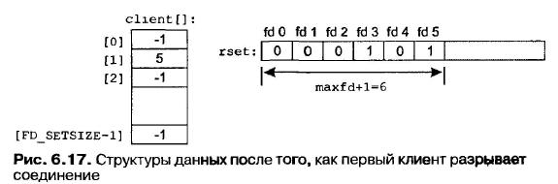
Код сервера :
//tcpcliserv/tcpservselect01.c

int main(int argc, char **argv)
{
int i, maxi, maxfd, listenfd, connfd, sockfd;
int nready, client[FD_SETSIZE];
ssize_t n;
fd_set rset, allset;
char line[MAXLINE];
socklen_t clilen;
struct sockaddr_in cliaddr, servaddr;

listenfd = Socket(AF_INET, SOCK_STREAM, 0);

bzero(&servaddr, sizeof(servaddr));
servaddr.sin_family = AF_INET;
servaddr.sin_addr.s_addr = htonl(INADDR_ANY);
servaddr.sin_port = htons(SERV_PORT);

Bind(listenfd, (SA *) &servaddr, sizeof(servaddr));

Listen(listenfd, LISTENQ);

maxfd = listenfd; /* initialize */
maxi = -1; /* index into client[] array */
for (i = 0; i < FD_SETSIZE; i++)
client[i] = -1; /* -1 indicates available entry */
FD_ZERO(&allset);
FD_SET(listenfd, &allset);

for ( ; ; ) {
rset = allset; /* structure assignment */
nready = Select(maxfd+1, &rset, NULL, NULL, NULL);

if (FD_ISSET(listenfd, &rset)) { /* new client connection */
clilen = sizeof(cliaddr);
connfd = Accept(listenfd, (SA *) &cliaddr, &clilen);
#ifdef NOTDEF
printf("new client: %s, port %d\n",
Inet_ntop(AF_INET, &cliaddr.sin_addr, 4, NULL),
ntohs(cliaddr.sin_port));
#endif

for (i = 0; i < FD_SETSIZE; i++)
if (client[i] < 0) {
client[i] = connfd; /* save descriptor */
break;
}
if (i == FD_SETSIZE)
err_quit("too many clients");

FD_SET(connfd, &allset); /* add new descriptor to set */
if (connfd > maxfd)
maxfd = connfd; /* for select */
if (i > maxi)
maxi = i; /* max index in client[] array */

if (--nready <= 0)
continue; /* no more readable descriptors */
}

for (i = 0; i <= maxi; i++) { /* check all clients for data */
if ( (sockfd = client[i]) < 0)
continue;
if (FD_ISSET(sockfd, &rset)) {
if ( (n = Readline(sockfd, line, MAXLINE)) == 0) {
/*4connection closed by client */
Close(sockfd);
FD_CLR(sockfd, &allset);
client[i] = -1;
} else
Writen(sockfd, line, n);

if (--nready <= 0)
break; /* no more readable descriptors */
}
}
}
}

Функция select ждет , пока не будет установлено новое клиентское соединение , либо на существующем соединении не прибудут данные , сегмент FIN или сегмент RST .
Затем вызываем accept и меняем структуры данных. В каждом клиентском соединении проверяем , содержится ли его дескриптор в наборе дескрипторов client , и если да , то с клиента считывается строка и отдается ему назад .

